**20240223| 小六班**



Daily life

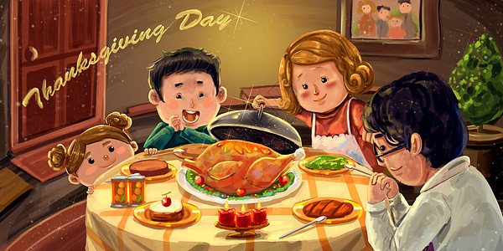

**「来园情况」**

今天早晨冰天雪地，地上路滑，但丝毫不影响孩子们参与游园的兴致。我们班今天共来园18人，其中2人请假。期待小朋友们开心参与游园活动，度过开心的元宵节

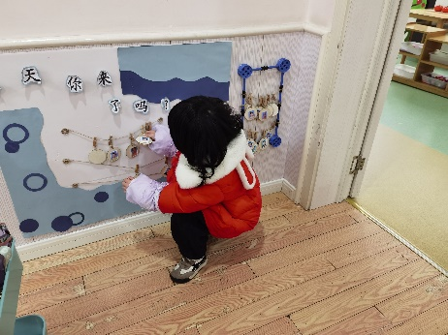 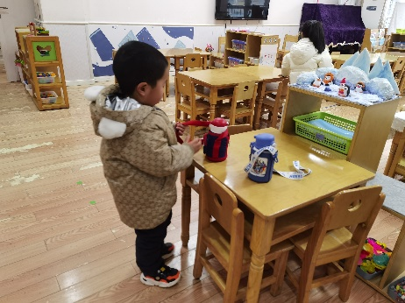 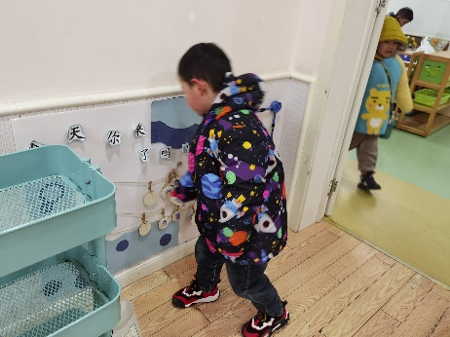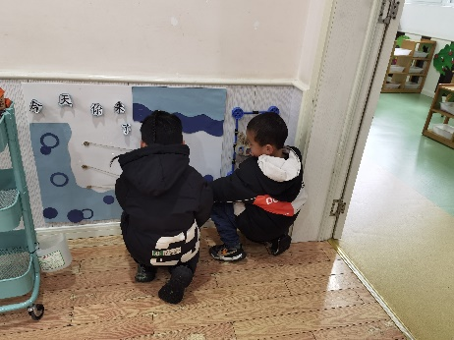 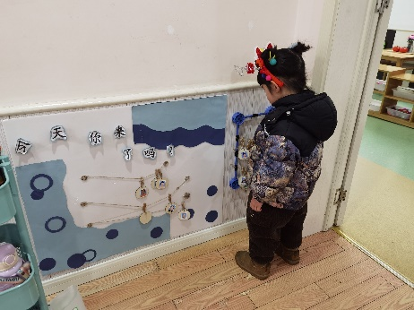 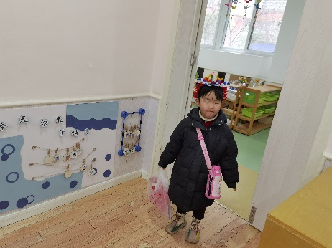

**「日常生活观察」**

|  |  |  |  |  |  |  |  |  |
| --- | --- | --- | --- | --- | --- | --- | --- | --- |
| **序号** | **姓名** | **入园情绪** | **早点** | **午餐** | | | **午睡** | **午点** |
| **饭** | **菜** | **汤** |
| 1 | 方张羽 | 请假 |  |  |  |  |  |  |
| 2 | 王韵涵 | √ | √ | √ | √ | √ | √ | √ |
| 3 | 杨子熠 | √ | √ | ⭕ | ⭕ | ⭕ | √ | √ |
| 4 | 程桢雯 | √ | √ | √ | √ | √ | √ | √ |
| 5 | 林清姝 | √ | √ | √ | √ | √ | √ | √ |
| 6 | 南羽晞 | √ | √ | √ | √ | √ | √ | √ |
| 7 | 郭慕芸 | √ | √ | √ | √ | √ | √ | √ |
| 8 | 马筱萌 | √ | √ | √ | √ | √ | √ | √ |
| 9 | 许晨依 | √ | √ | √ | √ | √ | √ | √ |
| 10 | 韩泽霖 | √ | √ | √ | √ | √ | √ | √ |
| 11 | 任俊晟 | √ | √ | √ | √ | √ | √ | √ |
| 12 | 顾宇浩 | 请假 |  |  |  |  |  |  |
| 13 | 魏书宇 | √ | √ | √ | √ | √ | √ | √ |
| 14 | 冯逸凡 | √ | √ | √ | √ | √ | √ | √ |
| 15 | 鞠奕鸿 | √ | √ | √ | √ | √ | √ | √ |
| 16 | 徐佑恒 | √ | √ | √ | √ | √ | √ | √ |
| 17 | 庄溢 | √ | √ | √ | √ | √ | √ | √ |
| 18 | 赵天睿 | √ | √ | √ | √ | √ | √ | √ |
| 19 | 朱圣庆 | √ | √ | √ | √ | √ | √ | √ |
| 20 | 李宇航 | √ | √ | √ | √ | √ | √ | √ |

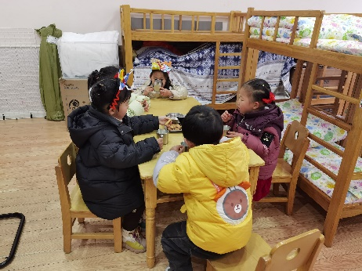 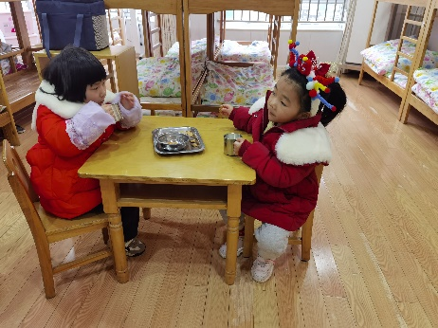

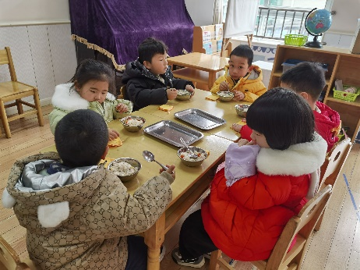 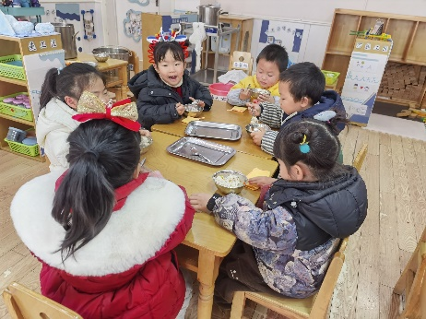 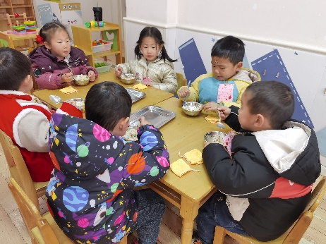

**「半日活动—综合：嗨玩国潮 喜闹元宵」**

“龙腾四海春潮涌，凤舞九天喜气盈”，值此元宵佳节到来之际，为活跃民族传统节日气氛，传播中华民族的非遗文化，丰富人民群众精神文化生活，同时为我园幼儿、教职工搭建一个展示、交流的平台，特举办以“嗨玩国潮 喜闹元宵”为主题的元宵主题活动。小朋友们十分开心，戴着漂亮的头饰，穿着美美的服饰，参加一项项有趣的活动，还兑换了很多美食呢！好开心呀！

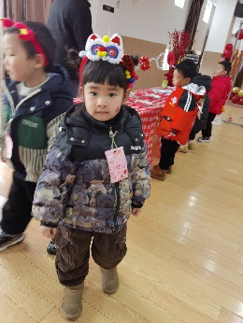 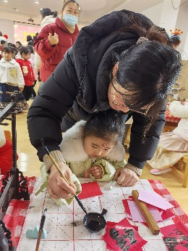 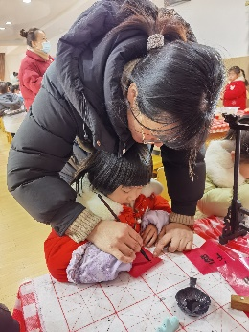

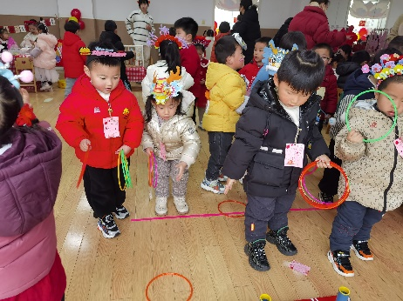 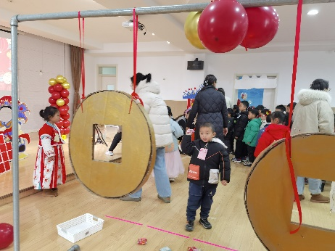 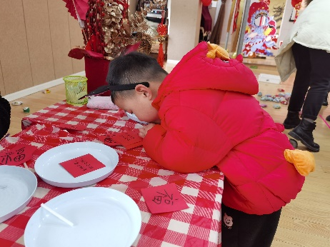

**「温馨提示」**

1. 今天是星期五，我们不开展全托不夜宿班活动，请家长们于3:30准时接孩子们回家哦！地面路滑，接送途中注意安全哦！
2. 《快乐家园》还未带来的小朋友请于下周一带过来哦！谢谢配合！
3. 今天花花小朋友为每个宝贝准备了一份伴手礼，孩子们开心极啦！今天真的好开心，不仅有热闹有趣的闹元宵活动，还收到了棒棒的礼物！谢谢你！花花！